МИНОБРНАУКИ РОССИИ

Федеральное государственное бюджетное образовательное учреждение
высшего образования
«Российский государственный университет им.А.Н.Косыгина
(ТЕХНОЛОГИИ, ДИЗАЙН, ИСКУССТВО)»

Институт__информационных технологий и цифровой трансформации
Кафедра___автоматизированных систем обработки информации и управления__

ОТЧЕТ

по производственной практике. Технологической (проектно-технологической) практике

Уровень освоения основной

профессиональной

образовательной программы (ОПОП) прикладной бакалавриат

Направление подготовки (специальность) 09.03.01 Информатика и
вычислительная техника___________
Профиль (специализация) Автоматизированные системы обработки
информации и управления ____________
Форма обучения очная

Способ прохождения практики стационарная

Форма проведения практики рассредоточенная

Сроки прохождения практики с «9» февраля 2026 г. по «16» июня 2026 г.

Место прохождения практики __ ООО “Индастриал системз НТ”________________

Отчет составил и сдал: «16» июня 2026г. ____________Павин М. С.______________
(фамилия, инициалы)
группа ИТА-123
________________________
(подпись практиканта)

Руководитель практики от университета Зензинова Ю. Б.
(фамилия, инициалы, должность)

ОЦЕНКА работы на практике ____________ «16» июнь 2026 г.
________________________________
(подпись руководителя практики от университета)

Москва, 2026 г.

Содержание

Содержание 2
Введение 3
Цель и задачи практики 4
Теоретические основы работы с базами данных 5
Общая характеристика работы в системе 1С 6
Процесс добавления нового товара 8
Заполнение карточки товара 9
Сбор и внесение технических характеристик 10
Работа с изображениями товаров 11
Связь базы данных с сайтом 12
Заключение 13
Список литературы 14

Введение

В современных условиях цифровой экономики важную роль играет корректное и своевременное размещение товаров на сайте организации. От качества представления информации о товаре напрямую зависит эффективность продаж, удобство пользователей и репутация компании. Одним из ключевых элементов этого процесса является работа с базами данных, в которых хранится вся информация о товаре.
Производственная практика была направлена на изучение процесса подготовки нового товара к размещению на сайте, а также на освоение навыков работы с техническими характеристиками и визуальными материалами. Основное внимание в ходе практики уделялось работе с учетной системой 1С, которая выступает в роли централизованной базы данных товаров.
Актуальность темы обусловлена тем, что в современных информационных системах база данных является основой всех бизнес-процессов, связанных с товарооборотом. Именно через нее осуществляется хранение, обработка, обновление и передача информации на сайт. Ошибки на уровне базы данных приводят к некорректному отображению товаров, что может негативно сказаться на деятельности компании [1].

Цель и задачи практики

Целью прохождения практики являлось изучение процесса подготовки и ввода нового товара на сайт с акцентом на работу с базой данных, а также приобретение практических навыков по сбору технических характеристик и обработке изображений.
В ходе практики необходимо было разобраться в структуре базы данных, понять принципы формирования номенклатуры, изучить особенности работы в системе 1С, а также научиться правильно заполнять карточки товаров. Кроме того, важной задачей являлось освоение процесса поиска, анализа и внесения технической информации, а также работа с визуальными материалами, используемыми в карточках товаров.

Теоретические основы работы с базами данных

База данных представляет собой организованную систему хранения информации, в которой данные структурированы определенным образом и связаны между собой. В условиях работы с товарами база данных становится центральным элементом, обеспечивающим функционирование всех бизнес-процессов [2].
Вся информация о товаре хранится в одном месте, что позволяет быстро получать доступ к необходимым данным и поддерживать их актуальность. В базе фиксируются не только основные параметры товара, такие как название или артикул, но и более детальная информация: характеристики, изображения, остатки на складе и другие сведения [3].
Одним из ключевых преимуществ использования базы данных является обеспечение целостности информации. Это означает, что данные не противоречат друг другу и сохраняются в согласованном виде. Например, если товар уже существует в системе, создание дубликата может привести к ошибкам в учете и отображении. Именно поэтому при добавлении новой позиции важно проверять наличие аналогичных записей.
Также база данных обеспечивает стандартизацию информации. Все товары должны быть описаны по единым правилам, что позволяет упростить поиск и фильтрацию на сайте. Кроме того, база данных дает возможность автоматизировать процессы, связанные с обновлением информации, передачей данных и формированием отчетности.

Общая характеристика работы в системе 1С

В ходе практики работа осуществлялась в системе 1С “управление производственным предприятием редакция 1.3”, которая используется для ведения учета и управления товарной базой. Данная система была переработана под нужды и удобство компании. Благодаря переработки она представляет собой мощный инструмент, позволяющий не только хранить информацию, но и активно работать с ней [4].
Интерфейс системы включает в себя список номенклатуры, в котором отображаются все товары, сгруппированные по категориям. Это позволяет удобно ориентироваться в базе данных и быстро находить нужные позиции. Также предусмотрена возможность поиска, фильтрации и сортировки данных, что значительно упрощает работу.
Особое внимание уделяется карточке товара, которая содержит всю информацию о конкретной позиции. Именно через нее осуществляется ввод и редактирование данных. В процессе работы стало очевидно, что 1С выступает не просто как инструмент учета, а как основа всей системы управления товарной информацией.
Иерархия папок представляет собой такую структуру:
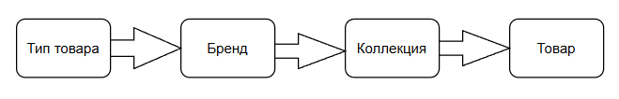На рисунке 1 представлен список номенклатуры и иерархия папок.
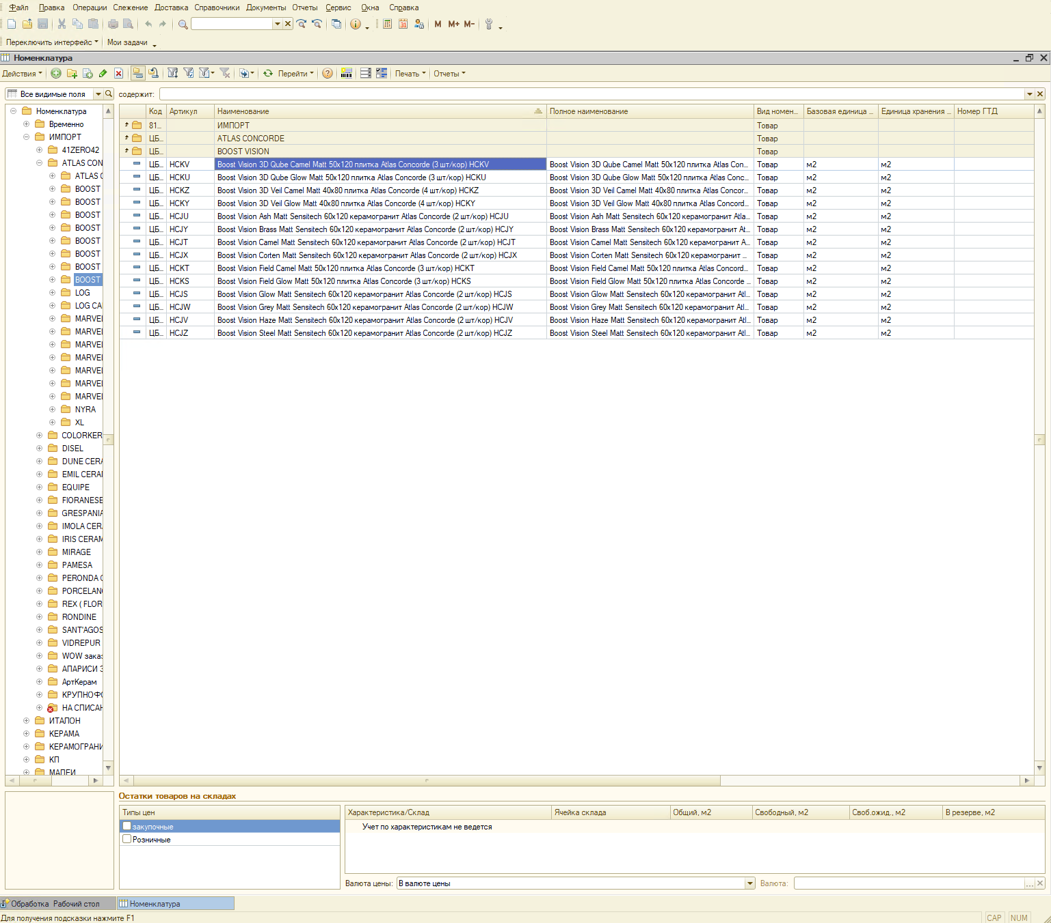
Рисунок 1. Список номенклатуры

Процесс добавления нового товара

Добавление нового товара в базу данных является важным этапом, от которого зависит дальнейшая работа с данной позицией. Этот процесс требует внимательности и понимания структуры системы.
Сначала создается новая запись в номенклатуре, после чего заполняются основные поля. Особое значение имеет правильное наименование товара, так как оно используется как внутри системы, так и на сайте. Наименование должно быть понятным, информативным и соответствовать установленным стандартам.
После этого указывается категория товара, что позволяет правильно разместить его в структуре базы данных. Категоризация играет важную роль, так как она влияет на навигацию на сайте и удобство поиска для пользователей.
В процессе добавления товара также необходимо убедиться, что аналогичная позиция ранее не была внесена в систему. Это позволяет избежать дублирования и связанных с этим ошибок.
На рисунке 2 представлено добавление товара.

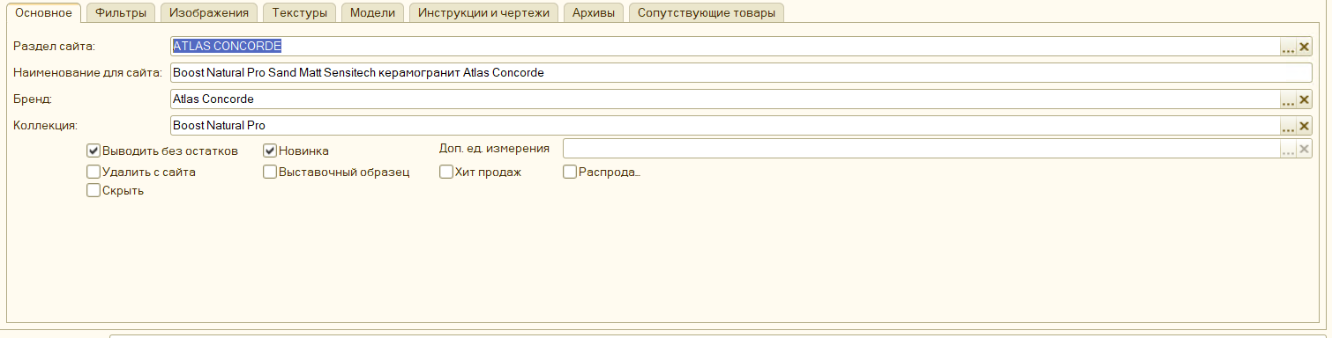
Рисунок 2. Основная данные товара

Заполнение карточки товара

Карточка товара представляет собой основное место хранения информации о конкретной позиции. От качества ее заполнения зависит, насколько корректно товар будет отображаться на сайте.
В карточке указывается полное наименование, которое часто содержит дополнительную информацию о товаре. Также заполняются поля, связанные с единицами измерения и особенностями учета. Важно соблюдать единый формат заполнения, так как это обеспечивает единообразие всей базы данных.
Кроме основных данных, в карточке могут указываться дополнительные параметры, которые помогают более точно описать товар. В процессе практики было установлено, что грамотное заполнение карточки значительно упрощает дальнейшую работу и снижает вероятность ошибок.

На рисунке 3 представлена карточка товара.
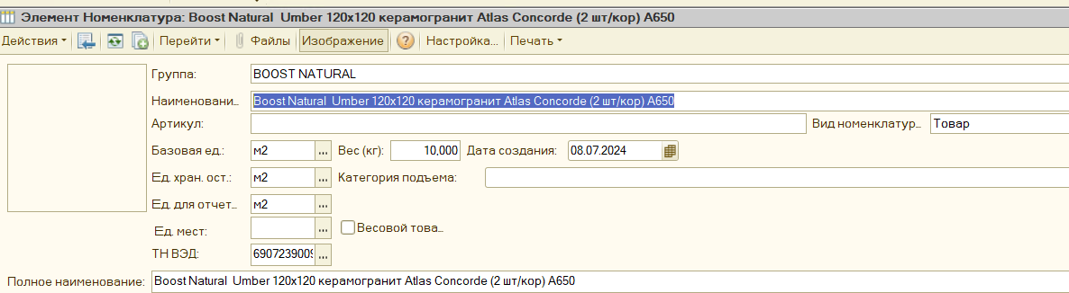
Рисунок 3. Карточка

Сбор и внесение технических характеристик

Одним из наиболее важных этапов является сбор технической информации о товаре. Эти данные необходимы для формирования полной и достоверной карточки.
В процессе работы характеристики могут быть получены из различных источников, включая каталоги производителей, внутренние документы компании и уже существующие записи в базе данных. При этом важно не просто скопировать информацию, а проверить ее актуальность и корректность.
Особое внимание уделяется структуре данных. Характеристики должны быть представлены в понятной и унифицированной форме, чтобы их можно было использовать для фильтрации и сравнения товаров на сайте.
В ходе практики стало очевидно, что именно характеристики делают карточку товара информативной и полезной для пользователя. Недостаток информации может затруднить выбор и снизить вероятность покупки.

На рисунке 4 представлены фильтры товара
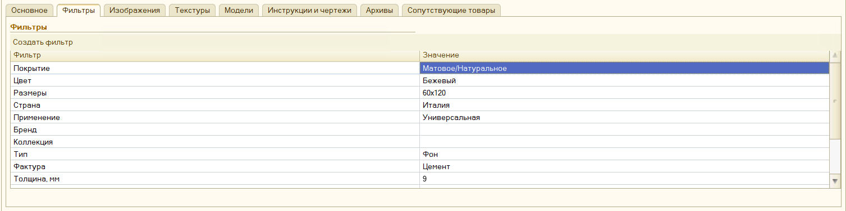
Рисунок 4. Фильтры

Работа с изображениями товаров

Неотъемлемой частью карточки товара являются изображения. Они позволяют пользователю визуально оценить товар и составить о нем представление.
Работа с изображениями включает в себя несколько этапов, начиная от поиска подходящих фотографий и заканчивая их загрузкой в систему. При этом важно учитывать качество изображений, их соответствие товару и единый стиль оформления.
В процессе практики было установлено, что изображения должны быть не только качественными, но и информативными. Они должны передавать основные характеристики товара, такие как цвет, текстура и форма.
После подготовки изображения загружаются в МТС диск систему хранения файлов и привязываются к конкретной позиции в базе данных. С помощью создания https ссылки с МТС диска. Это обеспечивает их дальнейшее отображение на сайте. Также можно добавить текстуры и инструкции к товару.

На рисунке 5 представлена ссылка изображение товара
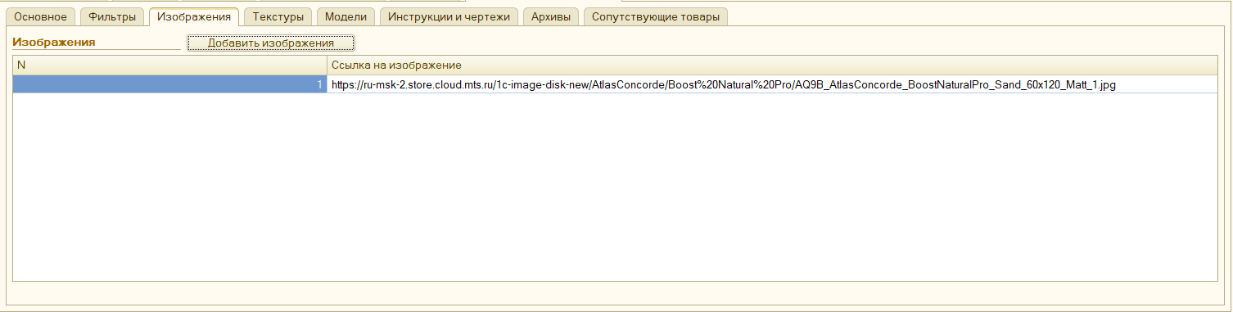
Рисунок 5. Ссылка на изображение

Связь базы данных с сайтом

База данных является основным источником информации для сайта. Все данные, которые отображаются в карточке товара, берутся именно из нее.
Передача информации может осуществляться автоматически или с помощью специальных механизмов выгрузки. В месте прохождения практики используется модуль обмена “1С-Битрикс: Управление сайтом”[4], один из самых популярных методов. При этом важно, чтобы данные в базе были заполнены корректно, так как любые ошибки будут отображаться на сайте.
Таким образом, база данных выполняет роль центрального элемента, обеспечивающего взаимодействие между различными подразделениями компании. Она объединяет учет, обработку информации и публикацию товаров.

На рисунке 6 представлен связь базы данных с сайтом
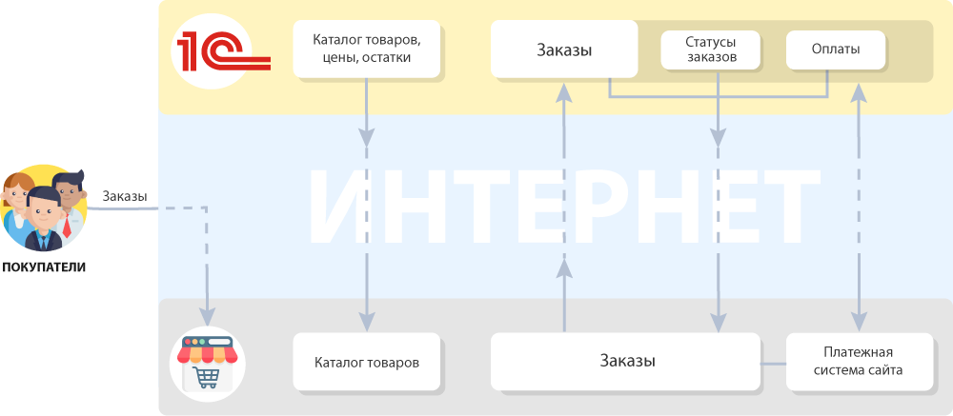
Рисунок 6. Связь 1С с сайтом

Заключение

В результате прохождения практики была достигнута поставленная цель - изучен процесс подготовки и ввода нового товара на сайт с использованием базы данных. Особое внимание было уделено работе в системе 1С, которая является основным инструментом хранения и обработки информации.
Практика позволила понять, что база данных является фундаментом всей системы. Именно от качества работы с ней зависит корректность отображения товаров, удобство пользователей и эффективность работы компании в целом. Даже незначительные ошибки могут привести к серьезным последствиям, особенно при передаче информации на сайт.
Полученные знания и навыки могут быть успешно применены в дальнейшей профессиональной деятельности, связанной с информационными системами, обработкой данных и электронной коммерцией.

Список литературы

- Дейт, К.Дж. Введение в системы баз данных. — М.: Вильямс, 2019.
- Postgrespro.ru — официальный сайт PostgreSQL. Официальная документация. URL: postgrespro.ru/docs. Дата обращения: 20.04.2026
- Кузнецов, С.Д. Основы баз данных. — М.: Бином, 2020.
- 1С:Предприятие 8. Руководство пользователя. — М.: Фирма «1С», 2023.

